海珠区2013学年第一学期期末调研测试
九年级物理试卷
本试卷分第一部分和第二部分，第一部分第1到第3页，第二部分第4至第8页，共8页。总分100分，考试时间80分钟。
注意事项：
1.答题前，考生务必在答题卡上用黑子字迹的钢笔或签字笔填写自己的考生号、姓名；填写考场试室号、座位号；再用2B铅笔把对应该两号码的标号涂黑。
2.第一部分每小题选出答案后，用2B铅笔把答题卡上对应题目的答案标号涂黑；如需改动，用橡皮擦干净后，再选涂其他答案；不能答在试卷上。
3.第二部分答案必须写在答题卡个题目指定区域内的相应位置上；如需改动，先划掉原来的答案，然后再写上新的答案，改动的答案也不能超出指定的区域；除作图可用2B铅笔外，其他都必须用黑色字迹钢笔或签字笔作答，不准使用涂改液。不按以上要求作答的答案无效。
4.考试必须保持答题卡的整洁，考试结束后，将本试卷和答题卡一并交回。
5.全卷共26小题，请考生检查题数。
第一部分（共39分）
一 单项选择题（选一个最优选项，每题3分，共39分）
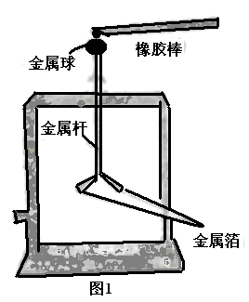
1.与毛皮摩擦过的橡胶棒接触验电器的金属球时，原来闭合的两片金属箔张开了（如图1所示）.以下判断正确的是（ ）
A.橡胶棒是导体
B.金属球时导体
C.金属杆是绝缘体
D.两片金属箔带异种电荷
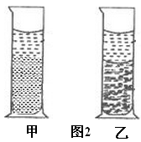
2.竖直上抛的乒乓球再次下落到原来位置时（忽略空气阻力），乒乓球的（ ）
A.重力势能变小 B.内能变大了 C.动能变小了 D.机械能不变
3.量筒里装一半清水，用细管在水下面注入硫酸铜溶液（如图2甲所示），静止十天后，无色清水与蓝色硫酸铜溶液之间的界面变模糊（如图2乙所示）.以下判断正确的是（ ）
A.硫酸铜溶液的密度小于水的密度
B.此现象说明了分子不停地作无规则运动
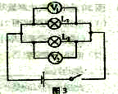
C.整个装置处于静止状态，所以液体中的分子不具有分子动能
D.放置时间越长，分子无规则运动越剧烈
4.如图3所示，当开关闭合后，灯、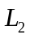发光，两电压表有示数.以下说法正确的是（ ）
A.两电压表的示数肯定相同
B.流过两灯的电流肯定相同
C.两灯的电阻值肯定相同
D.两灯的亮度肯定相同
5.滑动变阻器能改变其接入电路中电阻的大小，主要是改变了变阻器接入电路中电阻丝的（ ）
A.长度 B.材料 C.横截面积 D.温度
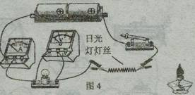
6.图4是小芳研究“温度对日光灯灯丝电阻大小影响”的实验装置.开关闭合后，小灯泡正常发光。当用火焰加热日光灯灯丝，小芳发现灯泡亮度变暗，下面判断正确的是（ ）
A.电压表的示数会变大
B.电流表的示数会变大
C.灯丝的阻值因温度升高而变小
D.小灯泡的实际功率变小
7.为探究“物体动能的大小与质量是否有关”，小明让钢球从光滑斜槽高处滚下，在水平面上运动。运动的钢球碰上物块后，将物块撞出一段距离（如图5示）。在此实验后，小明要做的是（ ）
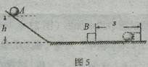
A.把钢球放到斜槽更高的地方释放
B.把质量更大的钢球放到斜槽更低的地方释放
C.把一个质量更大的钢球放到斜槽的同一高度释放
D.把一个质量更大的物块代替物块B放在水平面上同一位置
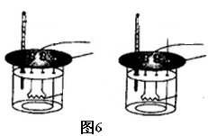
8. “比较不同物质吸热的情况”的实验装置如图6所示，相同的烧杯内分别装有等质量的不同种类液体，现用相同的两个电加热器正常工作，给液体加热。以下判断正确的是（ ）
A.实验中两种液体的初温必须相同
B.通电相同的时间，升温较高的那种液体吸热较多
C.通电相同的时间，升温较高的那种液体比热容较大
D.液体升高相同的温度，所需通电时间越长的液体，比热容越大

9.寒冷的冬天，老王感觉脚很冷，小陈用泡热水和搓脚的方法都能使老王的脚暖起来。下列判断正确的是（ ）
A.老王用热水泡脚，热量从热水传递到老王的脚。说明水含有的热量比脚多
B.小陈用力搓老王的脚，使老王的脚进一步暖起来。说明摩擦能创造能量
C.老王的脚暖起来，说明脚的温度升高，内能增大
D.热水最终变冷，内能减小，说明有一部分能量消灭了
10.图7所示的四个电路中，开关闭合后通过电表的读数能比较两个电阻大小的电路是（ ）
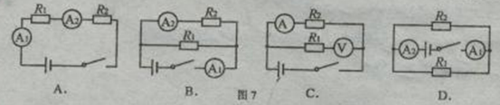
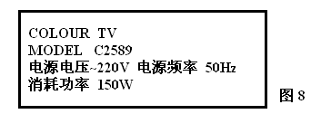
11.商场中的一款电视机铭牌如图8所示，若此款电视机在商场中一天正常工作10h，其消耗的电能约（ ）
A.2200J B.1500J
C.1.5kW·h D.1500 kW·h
12.家庭电路中，有时导线长度不够，需要把两根导线连接起来使用，而连接处往往比别处更容易发热，加速老化，甚至引起火灾，原因是：通电时连接处比别处的（ ）
A.电流更大 B.电阻更大 C.通电时间更短 D.发热功率更小
13.探究“通过导体的电流与导体电阻关系”的实验电路如图9所示，电源提供的电压不变。小明通过使用含得到多组数据，并描出图象如图10所示。以下判断正确的是（ ）
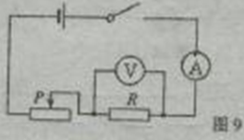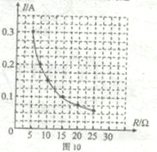
A.每测一组数据后，须更换一次滑动变阻器
B.若小明选用30Ω的导体进行正确实验，所测电流应为0.05A
C.电源提供的电压可能是1.5V
D.某次异常测量：电流表读数几乎为0A，电压表读数接近电源电压，可能是电阻R被短接了

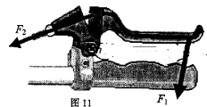
第二部分（共61分）
二 、填空作图题（共22分）
14.自行车手闸可看作杠杆，对手闸的动力及手闸所受阻力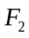如图11所示。
（1）请在图11中画出动力臂；
（2）刹车时的手闸是 杠杆（选填“省力”、“费力”或“等臂”）
15.在图12所示的卸货斜面上，质量较大的正方体石块M沿较短的斜面、质量较小的长方体石块N沿较长斜面，都从相同的顶端下滑到水平地面。
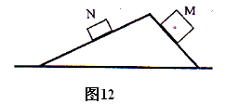
（1）在图12中作出石块M所受的重力；
（2）下滑过程中物体M、N所受重力做的功分别为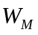和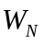，则（ ）
A.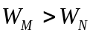 B.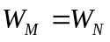
C.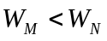 D.无法比较两功的大小
16.在“探究并联电路电流规律”的实验中，小明已连好部分电路。请分别按一下要求用笔画线代替导线，将电路连接完整。要求：
（1）电流表测量干路电流（在图13中画线）；
（2）电流表测量支路电流（在图14中画线）.
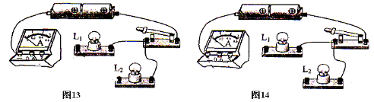
17.煤气燃具、天然气燃具在燃烧燃气时（视作完全燃烧），相同时间放出热量相同。[已知：燃气热值约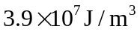，天然气热值约为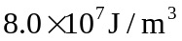，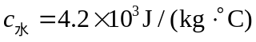]
（1）要把同一壶水烧开，所用的时间（ ）
A.烧煤气较快 B.烧天然气较快 C.两者同样快
（2）不计热损失，要把同一壶水烧开，所用燃气体积较多的是 。（选填：“煤气”或“天燃气”）
（3）质量2kg的100℃开水降温到50℃时，水向外界传递的热量是 J。
18.如图15所示，电压表已经和被测电阻并联，小明把这三个串联着的电阻和电源连接。
（1）接在电源正极的应该是 （选填：“A”或“B”）端；
（2）若电路中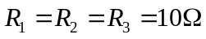，流过C点的电流为0.2A，则电压表的适用存在的问题是： 。
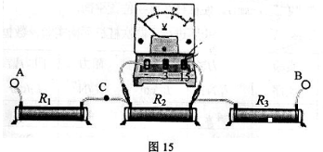
19.某锂电池充电时的效率是90%。某次充电时消耗电能15000J，其中有 J的电能转化为电池的 能，储存起来。
20.（1）小明、小芳要测量自己匀速登楼的功率。
① 实验原理（用公式表达）： 。
② 测量工具：体重秤、 和 ；
（2）某次秋游，小明和小芳同时开始登山，小明先到达山顶。 （选填“能”或“不能”）判定哪个人的登山功率大。依据是 。
三、解析题（共18分）
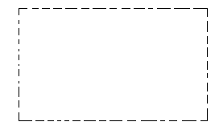
解答应写出必要的文字说明、公式和重要演算步骤。只写出最后答案的不能得分。有数值计算的题，演算过程及结果都要在数字的后面写上正确的单位。
21.标有“3.8V”的小灯泡在不同电压下，工作时的电流如下表所示。
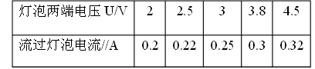
求：（1）若将此规格的灯泡接在5V的电源上，开关闭合时要使灯泡正常发光，电路中应串联一个多大的电阻？请在方框内画出你设计的电路图。
（2）若将两个同样这种规格的灯泡串联后直接接在5V电源的两端，两灯消耗的总功率是多大？

22.手摇晾衣架利用了全部滑轮，组成了滑轮组（如图16所示，部分绕线未画出）。当人用力转动滚轮10s，滚轮绕进了长4m的钢丝线，使重20N的衣架横梁匀速水平上升了1m。已知此装置的机械效率为80%，求：
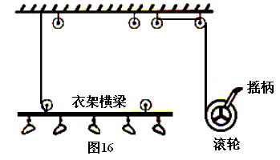
（1）有用功是多大？
（2）人对摇柄做功的功率是多大？
（3）按题意将滑轮组中未绕钢丝线用笔画线画出。

四、实验探究题（共21分）
27.图17所示的发光二极管实验中，闭合开关后二极管不发光（电路连接完好）；把二极管的两极调换后再接入电路（如图18所示），开关闭合后二极管发光。
（1）图17的实验中，二极管不发光的原因是：它具有 性。
（2）当小明再取二极管和三个苹果电池组连接成如图19所示的电路，当开关闭合时，二极管发光，由此可知水果电池组的（选填“A”或“B”）极是电池组的正极。请在虚线框内作出图19对应的电路图，期中发光二极管用符号“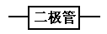”表示.
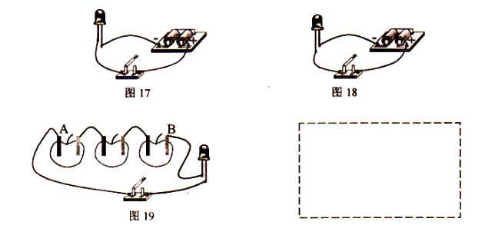

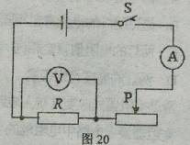

24.图20是用伏安法测量某未知电阻的电路图。
（1）根据电路图将图21所示的实物练成完整的电路；（说明：两表均取小量程）
（2）电路连接完整后，开关闭合前，变阻器的滑片P应该移动到最 （选填“左”或“右”）端；此操作的目的是： .
（3）由图22所示电流表和电压表的读数可知，本次测量电阻的阻值是 。若此状态维持10s，则在电阻上产生的电热为 。
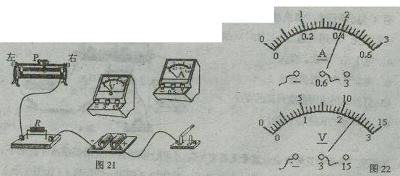
25.给试管中的水加热（图23示）一段时间后，能观察到：塞子从管口飞出去.
（1）本实验中，对塞子做功的是（ ）
A.火焰 B.试管内的水 C.试管内的水蒸气 D.试管
（2）本实验，对塞子做功的过程是 能转化为 能的过程。图24、25所示热机的两个工作冲程中，能对应说明上述能量转化过程的是图（ ）所示的冲程。
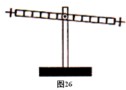
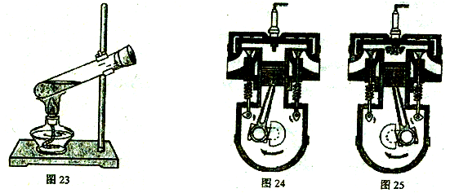

26.如图26所示，小明利用铁架台、带有刻度的杠杆、重为1N的钩码（若干）等器材探究杠杆的平衡条件。
（1）在挂钩码前，小明发现杠杆左端高，右端低。他应将杠杆的平衡螺母向 （选填：“左”或“右”）调节，使杠杆在水平位置平衡。
（2）杠杆在水平位置平衡后，小明进行了两次杠杆平衡实验，数据记录在小表中
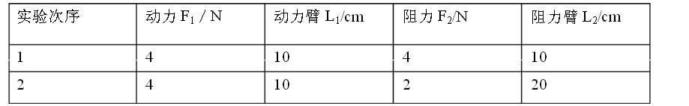
① 根据第1次实验，对杠杆平衡条件有以下猜想：
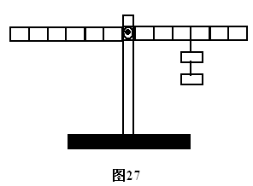
猜想一：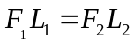 猜想二：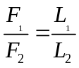 猜想三：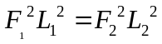
结合第2次实验，能排除的是猜想（选填：“一”、“二”或“三”）
② 第3次实验：2个钩码一组挂在杠杆右端如图27所示，另外3个钩码作为一组挂在左端时，杠杆水平平衡。请在图中画出本次实验时，杠杆上所挂钩码的示意图。
③ 再通过多次实验……最终得到了杠杆平衡条件。
（3）一书包重约15~20N，用量程0~5N的测力计不能直接测出书包重力，小明利用一米长的硬木尺（重力忽略不计）和书桌边缘，测量出三个数据从而粗略测出书包重力.请在方框内画出能测量书包重力的示意图（要求：弹簧测力计必须竖直向上用力）.除了读出弹簧测力计的拉力读数外，另外两个要测量的数据分别是：
① .
② ．

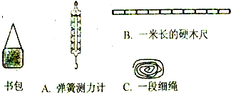
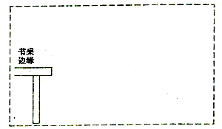

海珠区2013学年第一学期期末调研测试
九年级物理试卷参考答案
1.D 2.D 3.B 4.A 5.A 6.D 7.C 8.D 9.C 10.B 11.C 12.B 13.B
14.（1）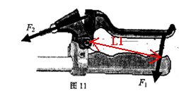（2）省力
15.（1）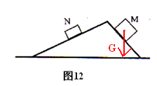（2）A
16. 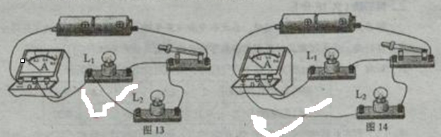
17.（1）C （2）煤气 （3）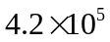
18.（1）B （2）选用量程过大
19. 13500 化学
20.（1）① 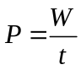 ② 计时器 卷尺
（2）不能 因为小芳和小明体重大小未知，虽然登山高度相同，但做功多少未知，即便小明先到达山顶，也不能判断出他们做功的功率大小。
21.（1）4Ω （2）1.1W
22.（1）20J （2）2.5W （3）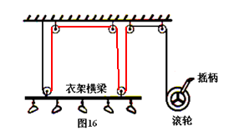
23（1）电力方向选择（2）A 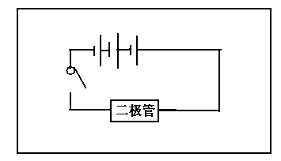
24.（1）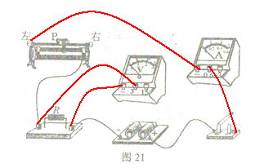（2）左 保护电路
（3）6Ω 9.6J
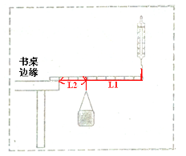
25（1）C （2）内 机械 25
26.（1）左 （2） 二
（3）① 弹簧测力计的力臂L1；
② 书包对杠杆的阻力G的力臂L2.

